COMMUNIQUE DE PRESSE

Dijon, le 3 décembre 2025

Vaccination contre les papillomavirus humains (HPV) et les méningites
La campagne est relancée dans les collèges de Bourgogne-Franche-Comté !
Pour la troisième année consécutive, la campagne de vaccination contre les papillomavirus humains (HPV) et les méningites se déploie dans plus de 330 collèges de Bourgogne-Franche-Comté. Près de 100 000 élèves de 5e, 4e et 3e peuvent se faire vacciner au sein de leurs établissements. L’ARS Bourgogne-Franche-Comté, en lien avec les académies de Besançon et de Dijon, invite les familles à compléter les autorisations sur la plateforme dédiée avant le 31 décembre.
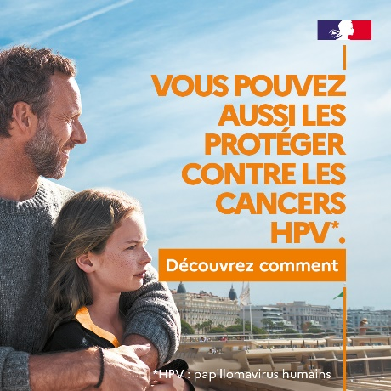
Recommandée par la Haute Autorité de Santé (HAS) pour toutes les filles et tous les garçons âgés de 11 à 14 ans révolus, la vaccination contre les HPV prévient jusqu’à 90 % d’infections souvent non symptomatiques, mais à l’origine de lésions précancéreuses et/ou de cancers du col de l’utérus, de la vulve, du vagin, de l’anus…
En Bourgogne-Franche-Comté, en 2024, 62 % des filles et 37 % des garçons âgés de 15 ans avaient initié leur schéma vaccinal contre les HPV. Cette couverture a progressé de 5 points chez les filles et de 12 points chez les garçons.
Les infections invasives à méningocoques ACWY (méningites, septicémies) représentent 500 à 600 cas par an en France, avec environ 10 % de décès et des séquelles parfois lourdes (surdité, troubles neurologiques…) Les adolescents et jeunes adultes sont particulièrement concernés, notamment dans les lieux de vie collectifs.
Une campagne gratuite, simple et organisée dans les collèges
La campagne de vaccination est organisée au sein même des collèges publics et privés, par des équipes mobiles issues des centres de vaccination, composées de médecins, sage-femmes, infirmiers et pharmaciens. Ils se déplaceront dans les collèges au 1er semestre 2026 pour pratiquer les vaccinations suivantes : le vaccin HPV (schéma de 2 doses, à plusieurs mois d’intervalle) ; le vaccin contre les méningocoques ACWY (une dose unique entre 11 et 14 ans) ; mais également la mise à jour d’autres vaccins (diphtérie-tétanos-coqueluche-poliomyélite DTCP, rougeole-oreillons-rubéole ROR, hépatite B).
Cette campagne gratuite pour les usagers, est financée par l’Assurance maladie et l’ARS Bourgogne-Franche-Comté.
Des démarches simplifiées pour les parents
Au plan pratique, l'Agence Régionale de Santé, en collaboration avec les académies de Besançon et Dijon, a mis en place un processus de consentement parental dématérialisé via une plateforme dédiée. Jusqu’au 31 décembre, les parents peuvent facilement donner leur autorisation en ligne suivant quelques étapes :
- Se rendre sur le site régional :
vaccination-college-bourgognefranchecomte.fr
- Accéder, à partir de ce site, à la plateforme sécurisée d’autorisation parentale colleges.campagnedevaccination.fr
- Compléter le formulaire en ligne, en se munissant des éléments transmis par le collège (identification de l’établissement, classe, etc.).
En cas de difficulté numérique, les familles sont invitées à se rapprocher de l’établissement, qui pourra proposer un formulaire papier.

À travers cette campagne, l’ARS Bourgogne-Franche-Comté et les rectorats souhaitent faciliter l’accès de tous les collégiens à une protection efficace contre des infections pouvant conduire à des cancers ou des méningites graves ; réduire les inégalités d’accès à la prévention ; encourager le dialogue entre parents, enfants, équipes éducatives et soignants autour de la santé des adolescents.

En savoir plus
- Informations pratiques et FAQ : vaccination-college-bourgognefranchecomte.fr
-Sur les sites de l'INCa et Vaccination Info Service .
-Sur le site de l’ARS Bourgogne-Franche-Comté

Contacts presse :

ARS Bourgogne-Franche-Comté
Lauranne Cournault
lauranne.cournault@ars.sante.fr- Tél 06 43 64 20 24
Perrine Lods
perrine.lods@ars.sante.fr - Tél 07 61 59 44 26
Académie de Besançon
Guillaume Rivoire
guillaume.rivoire@ac-besancon.fr - Tél 06 76 62 69 81
Académie de Dijon
Delphine Mauerhan
Delphine.Mauerhan@ac-dijon.fr - Tél 06 46 84 04 79

